**MINISTERUL EDUCAŢIEI ȘI CERCETĂRII AL REPUBLICII MOLDOVA**

**Universitatea Tehnică a Moldovei**

**Facultatea Calculatoare, Informatică şi Microelectronică**

**Departamentul Ingineria Software și Automatică**

**Programul de studii: Tehnologia informației**

RAPORT

# LUCRARE DE LABORATOR NR. 3

# la Baze de Date

**Tema: Crearea și modificarea tabeleleor în SQL Server Management Studio***.*

A efectuat:

st. gr. TI-211 Popa Cătălin

A verificat: Olga Grosu

UTM, Chișinău 2023

**1.** Care dintre numerele prezentate mai jos pot fi introduce într-un camp de tipul DECIMAL(4,1)?

**a) 16,2; b) 116,2;** c) 16,21; d) 1116,2; e) 1116,21.

Un câmp de tipul DECIMAL(4,1) are o lungime totală de 4 cifre și o parte fracționară de 1 cifră. Aceasta înseamnă că puteți avea un număr total de 3 cifre în partea întreagă și o cifră în partea fracționară (după virgulă).

**2.** Fie [Col1] din tabelul de mai jos este de tip INT, și [Col2] este de tip DECIMAL(2.1)

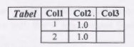

**Figura 1 – Tabel.**

Ce tip de date trebuie să fie [Col3] pentru a păstra rezultatul următoarei expresii Col1*Col2?

**Răspuns:**

Trebuie să fie tipul de date DECIAML(4,2).

Coloana [Col3] este definită ca DECIMAL(4,2), ceea ce înseamnă că va avea 4 cifre în total (2 în parte întreagă și 2 în parte fracționară) și va putea stoca rezultatele corecte ale expresiei "Coll * Col2".

**3.** Creați o bază de date numită **universitatea** cu proprietăți implicite. În cadrul acestei baze de date, creați 2 tabele (grupe, discipline), schemele cărora sunt definite în figura 2 și 3.

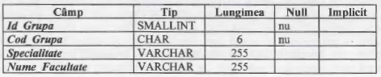

**Figura 2 – Structura tabelei grupe.**

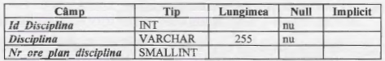

**Figura 3 – Structura tabelei discipline.**

În primul pas am creat baza de date cu proprietăți implicite.

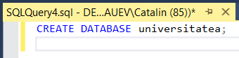

**Figura 4 – Creare bază de date.**

În pasul doi, am creat ambele tabele cu tipul de date necesar.

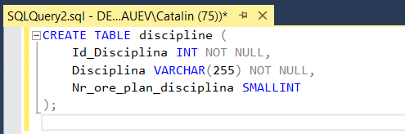

**Figura 5 – Creare tabelă discipline.**

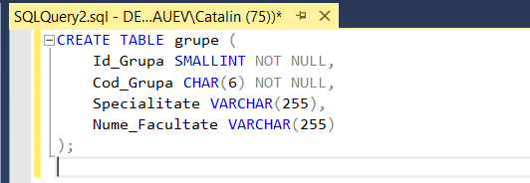

**Figura 6 – Creare tabelă grupe.**

**4.** Înserați în tabelele respective ale bazei de date universitatea următoarele înregistrări.

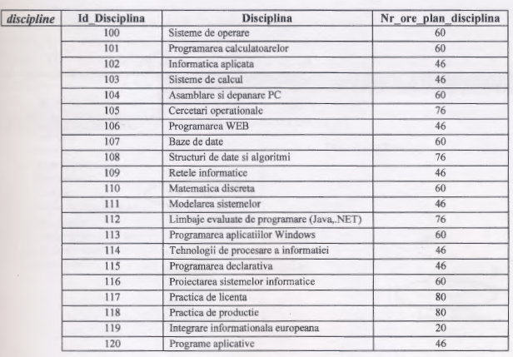

**Figura 7 – Date pentru tabela discipline.**

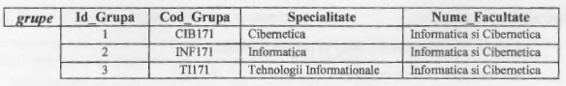

**Figura 8 – Date pentru tabela grupe.**

Afișarea lor în baza de date este reprezentată în figura 9 și 10.

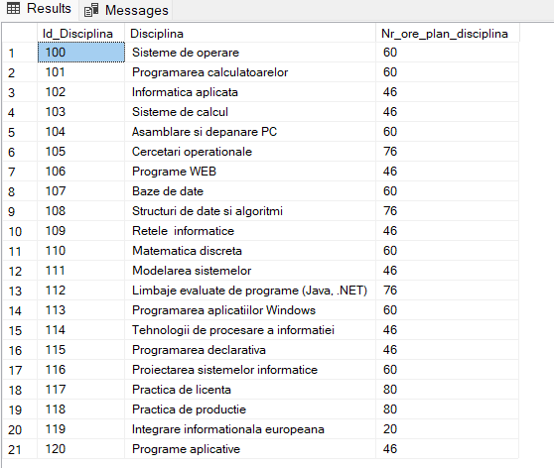

**Figura 9 – Tabela discipline.**

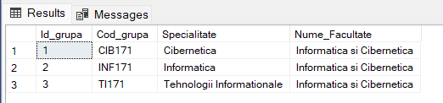

**Figura 10 – Tabela grupe.**

**Concluzie:**

Realizarea aceste lucrări, ne-a ajutat să facem cunoștință cu tipurile de date și cum să le utilizăm. Am creat o bază de date nouă cu structura a doua tabele predefinite. La fel am introdus datele în tabelele respective. Astfel, datorită acestor pași, putem repeta pașii respectivi pentru a crea orice tabelă dorită cu datele necesare în ea.